
活動報告表
活動名稱 | 107學年度第一學期班親會性平教育宣導資料
活動日期 | 107年9月29日 | 活動地點 | 普門中學
活動對象 | 學生 | 參加人數 | 287人
活動成效 | 107學年度第一學期班親會性平教育宣導資料
活動照片
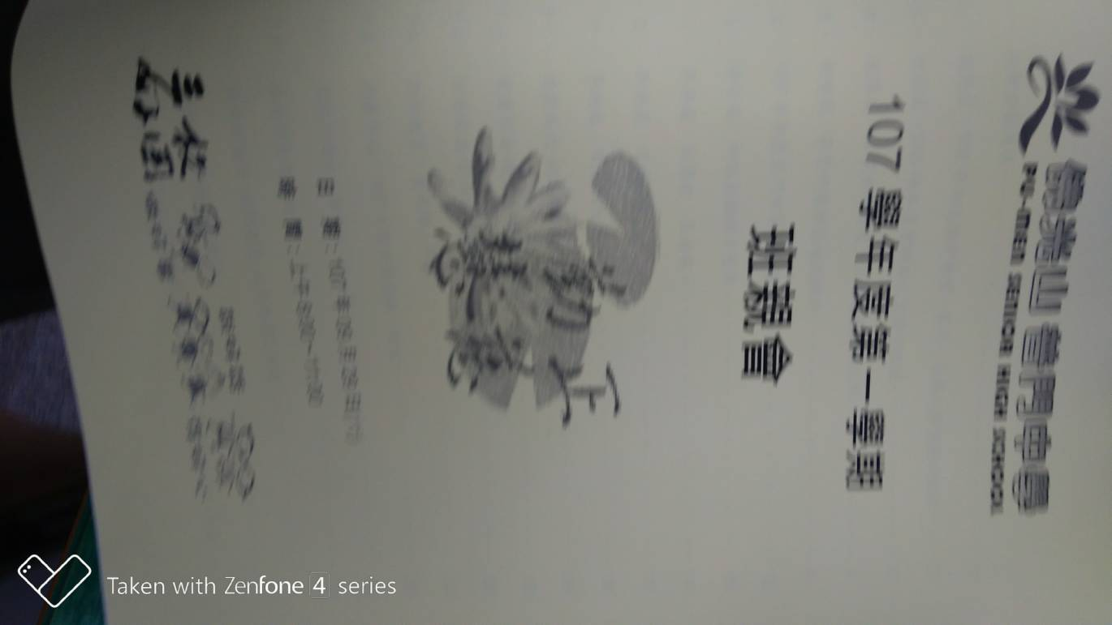
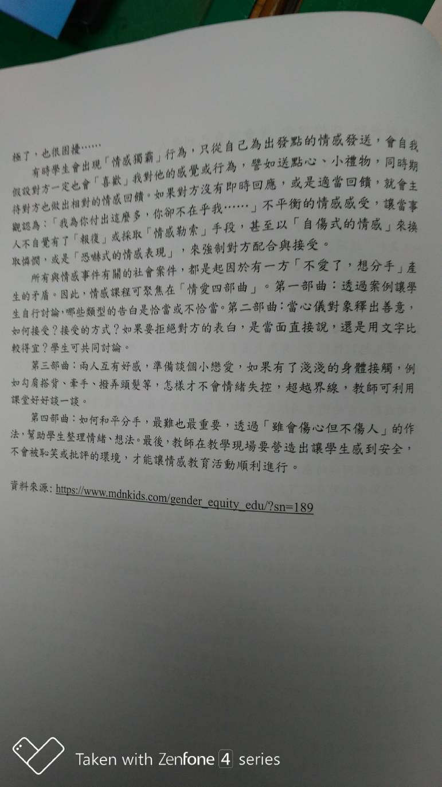

活動照片
